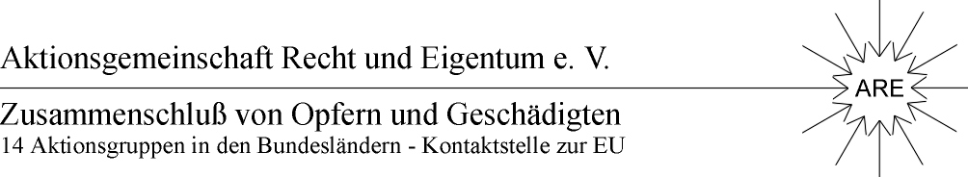

In Verbindung mit der Fördergemeinschaft Recht und Eigentum und den Mitgliedsverbänden

Plänitz, d. 17.11.2013

Aufruf zur Teilnahme am ARE-Kongress

Motto: „Neuer Anlauf für Rechtsstaat und Aufarbeitung“

Liebe ARE-Mitglieder, Freunde und Mitstreiter,
Sehr geehrte Damen und Herren,

hiermit möchte ich Sie im Namen des ARE-Vorstandes und des Arbeitsteams und - auch ganz persönlich -,
zur Teilnahme zum 17. Bundeskongress der ARE und für die ARE-Mitglieder zur 26. Mitglieder-versammlung nach Potsdam rufen. Wir treffen uns wieder im Hause der Brandenburgisch-Preußischen Geschichte, Am Neuen Markt 9, 14467 Potsdam.
Vorsorglich schicken wir Ihnen heute schon eine entsprechende Ankündigung und eine Liste der Hotels und Pensionen, auch wegen der von uns für den Fall, daß Sie die Gelegenheit zu einem Besuch in Potsdam und Berlin mit unserem Sonderprogramm nutzen möchten.

Angesichts der besonderen politischen Ausgangslage und der für die Grundsatzfragen wichtigen Erkenntnisse möchten wir Sie eindringlich bitten, an unserem Treffen teilzunehmen. Einiges an neuen spannenden Entwicklungen, die in unseren Vorträgen und in der geplanten Podiumsdiskussion kann ich Ihnen heute schon in Aussicht stellen.

Die Tagesordnung der Mitgliederversammlung sieht außerdem eine Neuwahl des Vorstandes vor, wobei sich die personelle Struktur der ARE erweitern und die politische Aussagekraft weiter verstärken würde.
Das genaue Programm mit Einzelheiten geht Ihnen in Kürze nach Abstimmung mit den Beteiligten zu.
Mit der Bitte nach Möglichkeit uns zeitnah Ihre Teilnahme am Kongress und der Mitgliederversammlung mitzuteilen.

Alle guten Wünsche zum bevorstehenden Weihnachtsfest und zum Jahreswechsel wünscht Ihnen
Ihr ARE-TEAM
mit Manfred Graf von Schwerin

Ich nehme mit …... Person(en) teil. Absender: (hier tragen Sie Ihre Adresse ein:)

Bitte zurücksenden an ARE-Zentrum oder an ARE-Plänitz ------------------------------------------------

------------------------------------------------
Datum: Unterschrift: ---------------------------------------

------------------------------------------------------------------------------------------------------------------------

